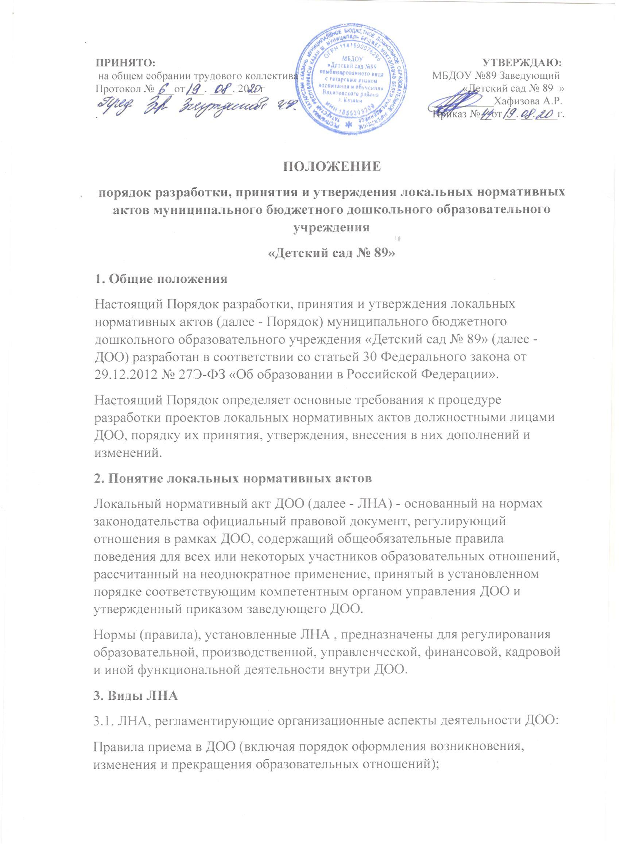
Правила внутреннего распорядка воспитанников;
Правила внутреннего трудового распорядка;
Требования к одежде воспитанников;
Порядок пользования объектами инфраструктуры ДОО;
Положение о бракеражной комиссии;
Штатное расписание ДОО;
Программа развития ДОО;
Порядок организации и проведения самообследования в ДОО;
иные ЛHA.
ЛHA, регламентирующие порядок управления ДОО:
Положение об общем собрании работников ДОО;
Положение о педагогическом совете ДОО;
Порядок учета мнения совета родителей (законных представителей), при принятии ЛHA, затрагивающих интересы воспитанников;
Положение о родительском комитете;
иные ЛHA.
ЛHA, регламентирующие организацию образовательного процесса:
основная общеобразовательная программа дошкольного образования ДОО;
Положение о языках образования ДОО;
иные ЛHA.
ЛHA, регламентирующие права работников ДОО, родителей (законных представителей) воспитанников:
Положение о профессиональной этике педагогических работников ДОО (Кодекс профессиональной этики);
Порядок доступа работников ДОО к информационно- телекоммуникационным сетям и базам данных, учебным и методическим материалам, материально-техническим средствам обеспечения образовательной деятельности;
-Положение о логопедической группе;
-иные ЛНА.
3.4. ЛНА, регламентирующие права работников МБДОУ, родителей (законных представителей) воспитанников:
-Положение об аттестационной комиссии МБДОУ (для проведения аттестации педагогических работников на соответствии занимаемой должности);
Положение о комиссии по урегулировании споров между участниками образовательных отношений в ОО;
-иные и ЛНА.
Перечень видов ЛНА и конкретных ЛНА не является исчерпывающим. МБДОУ,имеет право разрабатывать, принимать и утверждать иные ЛНА.
4. Разработка ЛНА
4.1. Проекты ЛНА разрабатываются по решению заведующего МБДОУ, коллегиальных органов управления МБДОУ (педагогического совета, общего собрания работников).
Предложение о разработке ЛНА могут быть внесены любым участником образовательных отношений, а так же группой участников образовательных отношений.
4.2 Этапы разработки проектов ЛНА:
4.2.1. Определения кругов вопросов, к которым требуется разработка, принятие и утверждение ЛНА.
4.2.2 Создание рабочей группы по разработки ЛНА. Состав рабочей группы определяется по решению заведующего МБДОУ, коллегиальных органов МБДОУ (педагогического совета, общего собрания работников). Состав рабочей группы, сроки и порядок ее работы закрепляется в приказе заведующей МБДОУ.
4.2.3 Определение сроков разработки ЛНА.
4.2.4. Назначение ответственного руководителя рабочей группы, который будет координировать участников, и контролировать установленные сроки разработки ЛНА.
4.2.5. Деятельность рабочей группы по разработки проекта ЛНА. Разработанный проект ЛНА согласовывается всеми разработчиками путем заполнения листа согласования, который содержит подпись и должность визирующего документа, расшифровку подписи (инициалы, фамилию) и дату согласования.
4.2.6. Публичные обсуждения проекта ЛНА. Для публичного обсуждения проекта ЛНА размещается в специальном разделе на официальном сайте МБДОУ в сети интернет и на информационном стенде МБДОУ. Прием поправок, рекомендации и предложений осуществляется в течение 10 рабочих дней по электронной почте, указанной при размещении текста проекта акта на сайте МБДОУ, либо в письменном виде лично в рабочую группу.
Поступившие поправки, предложения и рекомендации обсуждаются рабочей группой в срок не позднее трех рабочих дней со дня окончания публичного обсуждения проекта ЛНА. По каждому поступившему предложению, поправки, рекомендации рабочая группа составляет заключение («учтено», «учтено частично», «отклонено»). Сводная таблица всех поступивших поправок, предложений, рекомендаций с заключениями размещается в специальном разделе на официальном сайте МБДОУ в сети интернет и на информационном стенде МБДОУ в срок не позднее 7 рабочих дней после их обсуждения рабочей группы.
4.2.7. Доработанный текст проекта передается в соответствующий компетентный орган управления МБДОУ, уполномоченный принимать ЛНА.
5. Согласование ЛНА
5.1. В установленных законодательством случаях доработанный проект ЛНА передается на согласование:
5.1.1. Совет родителей (законных представителей) воспитанников МБДОУ (далее – совет родителей) - ЛНА, затрагивающий прав воспитанников МБДОУ- Для учета мнения Совета родителей. Совет родителей не позднее 5 рабочих дней, со дня получения проекта ЛНА направляет заведующему МБДОУ мотивированное мнение по проекту ЛНА в письменной форме.
В случае, если совет родителей выразил согласие с проектом ЛНА, либо если мотивированное мнение не поступило в обозначенные срок, вопрос о принятии в ЛНА вносится заведующей МБДОУ в повестку дня заседаний педагогического совета МБДОУ. В случае если совет родителей высказал предложение к проекту ЛНА, указанное предложение рассматриваются рабочей группы, которая принимает решение об учете предложений и внесении соответствующих поправок в проект ЛНА или об отклонении предложений. В случае отклонений предложений председатель рабочей группы направляет мотивированное объяснение отказа в Совет родителей.
После внесения поправок в проект ЛНА или отклонения предложений вопрос о принятии ЛНА вносится заведующим МБДОУ в повестку дня заседания педагогического совета МБДОУ. В случае, если мотивированное мнение Совета родителей не содержит согласия с проектом ЛНА, либо содержит предложения по его радикальному изменению, которые заведующий МБДОУ, рабочая группа учитывать не планирует, заведующий МБДОУ или лицо, уполномоченное заведующим МБДОУ в течение трех дней после получения мотивированного мнения проводит дополнительные консультации с Советом родителей в целях достижения взаимоприемлемого решения. При не достижении согласия возникшие разногласия оформляются протоколом, после чего вопрос о принятии ЛНА вносится заведующим МБДОУ в повестку дня заседания педагогического совета МБДОУ.
5.1.2 в профсоюзный комитет первичной профсоюзной организации, представляющий интересы большинства работников МБДОУ (далее-профсоюзный комитет)- ЛНА, регламентирующие трудовые отношения; права и обязанности работников МБДОУ.
Профсоюзный комитет не позднее пяти рабочих дней со дня получения проекта ЛНА направляет заведующему МБДОУ мотивированное мнение по проекту. В случае, если мотивированное профсоюзного комитета не содержит согласия с проектом ЛНА либо содержит предложения по его совершенствованию, заведующий МБДОУ может согласиться с ним либо обязан в течение трех дней после получения мотивированного мнения провести дополнительные консультации с профсоюзным комитетом в целях достижения взаимоприемлемого решения.
При не достижении согласия возникшие разногласия оформляются протоколом, после чего заведующий МБДОУ имеет право принять локальный нормативный акт (тили внести вопрос о принятии ЛНА в повестку дня заседания общего собрания работников МБДОУ).
6. Принятие ЛНА
6.1 ЛНА принимаются:
- Общим собранием работников МБДОУ- локальные нормативные акты, содержащие нормы трудового права;
-Педагогическим советом МБДОУ – локальные нормативные акты, содержащие нормы, регулирующие образовательные отношения.
6.2 . Порядок принятия решений коллегиальными органами управления МБДОУ, указанными в п.6.1. настоящего порядка, регламентирован соответствующими положениями
(Положение о педагогическом совете МБДОУ, Положение об общем собрании работников
МБДОУ).
7. Утверждение ЛНА
7.1. Заведующий МБДОУ утверждает ЛНА путем издания приказа об утверждении ЛНА.
7.2.В приказе в обязательном порядке указываются:
-дата введения ЛНА в действие;
-указание об ознакомлении работников с ЛНА и сроки для этого;
-фамилии и должности лиц, ответственных за ЛНА;
-иные условия.
7.3. Принятые ЛНА подлежат обязательной регистрации в соответствии с требованиями делопроизводства в МБДОУ с присвоением им порядкового номера.
8. Ознакомление участников образовательных отношений с локальными нормативными актами
8.1. Работники МБДОУ в обязательном порядке должны быть ознакомлены под личную роспись со всеми ЛНА, принимаемыми в МБДОУ и непосредственно связанными с их трудовой деятельностью.
8.2. Подтверждение факта ознакомления работников с ЛНА осуществляется следующим образом:
- подпись лица на листе ознакомления с указанием фамилии, имени, отчества и даты ознакомления. Лист ознакомления прилагается к каждому локальному нормативному акту, нумеруется, прошивается и скрепляется печатью и подписью должностного листа;
-подписью лица на листе ознакомления, являющийся приложением к трудовому договору, с регистрацией в специальном Журнале.
8.2. Порядок ознакомления родителей (законных представителей) воспитанников с ЛНА при приеме в МБДОУ регламентирован в Правилах приема в МБДОУ.
8.3. Ознакомление родителей (законных представителей) воспитанников с ЛНА, принятыми в период обучения воспитанника в МБДОУ, осуществляется путем размещений копий ЛНА на официальном сайте в сети Интернет, на информационном стенде МБДОУ, а так же в ходе проведения собраний родителей (законных представителей) воспитанников.
8.4. ЛНА МБДОУ размещаются на официальном сайт МБДОУ в сети «Интернет».
9.Изменения ЛНА
9.1. ЛНА подлежат изменению и дополнению в следующих случаях:
-реорганизация либо изменение структуры МБДОУ, которое влечет за собой изменение наименования либо задач и направление деятельности;
-изменение законодательства Российской Федерации;
По усмотрению МБДОУ. В этом случае принимаемые ЛНА не могут ухудшать положение работников, воспитанников, их родителей (законных представителей) по сравнению с трудовым законодательством, законодательством в сфере образовании, коллективными договорами, соглашениями.
9.2. Локальные нормативные акты могут быть изменены и дополнены только принятием новой редакции ЛНА в полном объёме акта- путем утверждения нового ЛНА.
10. Отмена ЛНА
10.1.Основания для отмены ЛНА МБДОУ являются:
-истечение срока действия локального нормативного акта (если при разработке ЛНА был определен период его действия);
-вступление в силу закона или другого нормативного правового акта, содержащего нормы трудового права, коллективного договора, соглашения, когда указанные акты устанавливают более высокий уровень гарантий работникам по сравнению с действовавшим локальным нормативным актом.
10.2. Отмена ЛНА в связи с утратой силы производится приказом заведующего МБДОУ, с ознакомлением работников с содержанием приказа под роспись.

